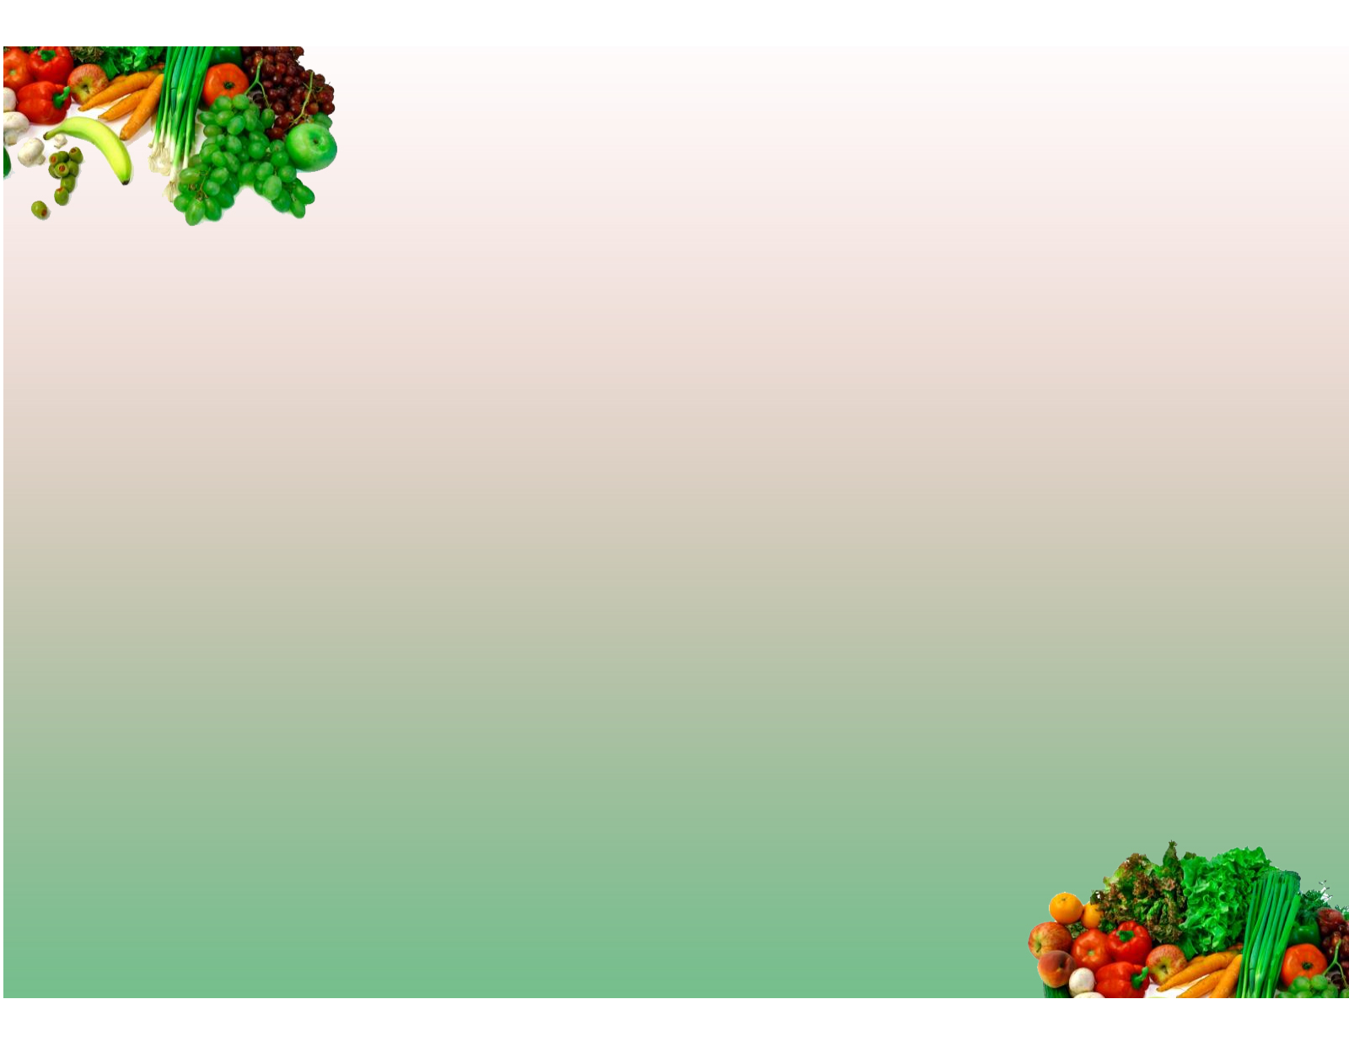
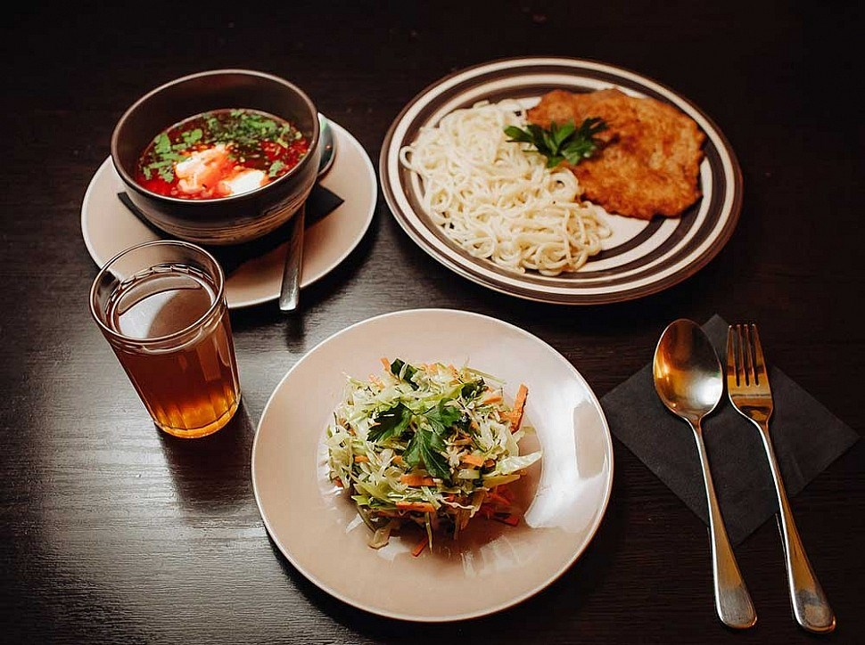
Во время организации внеклассной работы педагогическому коллективу рекомендуется проведение бесед, лекций, викторин, иных форм и методов занятий по гигиеническим навыкам и здоровому питанию, в том числе о значении горячего питания, пищевой и питательной ценности продуктов, культуры питания.
Федеральная служба по надзору в сфере защиты прав потребителей и благополучия человека в Республике Башкортостан

Федеральное бюджетное учреждение здравоохранения «Центр гигиены и эпидемиологии в Республике Башкортостан»

От того как питается ребенок в школе, зависит его здоровье!

«Питание детей в образовательных организациях»

Федеральное Бюджетное Учреждение Здравоохранения «Центр гигиены и эпидемиологии в Республике Башкортостан»
Контактный телефон 8 (347) 287-85-09

Уфа 2021
Организация питания в школе является важнейшей частью качественного образования детей. Для учеников начальных, средних и старших классов ввиду их повышенной активности на уроках и переменах требуется большое количество питательных веществ. И такие значительные энергетические затраты должны компенсироваться соответствующими блюдами. Каковы же основные характеристики, особенности и требования к школьному питанию?

Завтрак должен состоять из горячего блюда и напитка, рекомендуется добавлять ягоды, фрукты и овощи. При этом фрукты должны выдаваться поштучно. Ассортимент продуктов и блюд завтрака должен быть разнообразным и может включать на выбор: крупяные и творожные блюда, мясные или рыбные блюда, молочные продукты (в том числе сыр, сливочное масло), блюда из яиц, овощи (свежие, тушеные, отварные), макаронные изделия и напитки. Обучающиеся во вторую смену обеспечиваются обедом. Не допускается замена обеда завтраком. Обед должен включать закуску (салат или свежие овощи), горячее первое, второе блюдо и напиток. Продолжительность перемены для приема пищи должна составлять не менее 20 минут. Обучающиеся первой смены обеспечиваются завтраком во вторую или третью перемены.
Меню разрабатывается на период не менее двух учебных недель, с учетом требуемых для детей поступления калорийности, белков, жиров, углеводов, витаминов и микроэлементов, необходимых для их нормального роста и развития.
Меню обеда должно быть составлено с учетом получаемого школьного завтрака. Если на завтрак выдавалось крупяное блюдо (каша, запеканка, макаронные изделия и пр.), то на обед - мясное или рыбное блюдо с овощным гарниром (картофель отварной, пюре, капуста тушеная, овощное рагу и пр).
Для обеспечения биологической ценности в питании детей рекомендуется использовать:
- продукты повышенной пищевой ценности, в т.ч. обогащенные продукты (макро-микронутриентами, витаминами, пищевыми волокнами и биологически активными веществами);
- пищевые продукты с ограниченным содержанием жира, сахара и соли.
Содержание вносимой в блюдо соли на каждый прием пищи не рекомендуется превышать 1 грамм на человека.
При разработке меню рекомендуется руководствоваться
следующим: включать блюда, технология приготовления которых обеспечивает сохранение вкусовых качеств, пищевой и биологической ценности продуктов и предусматривает использование щадящих методов кулинарной обработки.
Наименования блюд и кулинарных изделий в меню должны соответствовать их наименованиям, указанным в используемых сборниках рецептур.
Изготовление готовых блюд осуществляется в соответствии с технологическими картами, в которых указывается рецептура и технология приготовления блюд и кулинарных изделий.
В меню не допускается включать повторно одни и те же блюда в течение одного дня и двух последующих дней.
Для обучающихся, нуждающихся в лечебном питании, разрабатывается отдельное меню в соответствии с утвержденным набором продуктов для данной патологии.
Информация о питании детей, в том числе меню, доводится до родителей и детей любым доступным способом (размещается в обеденном зале, на стенде информации, на сайте общеобразовательной организации и т.п.).
Перед входом в комнату для приема пищи или непосредственно в комнате устанавливается не менее 2-х раковин для мытья рук обучающихся.
Порционирование и раздача блюд осуществляется персоналом пищеблока в одноразовых перчатках, кулинарных изделий (выпечка и т.п.) - с использованием специальных щипцов. Общеобразовательнаяорганизацияявляетсяответственнымлицомза организацию и качество горячего питания обучающихся.
Независимо от организационных правовых форм, юридические лица и индивидуальные предприниматели, деятельность которых связана с организацией и (или) обеспечением горячего питания обучающихся обеспечивают реализаци.
мероприятий, направленных на охрану здоровья обучающихся, в том числе: соблюдение требований качества и безопасности, сроков годности, поступающих на пищеблок продовольственного сырья и пищевых продуктов; проведение производственного контроля, основанного на принципах ХАССП; проведение лабораторного контроля качества и безопасности готовой продукции в соответствии.

